Accessibility ID Report — loyaltyProfileHomepage_ios
Tarih: 31.03.2026 11:32 | Platform: iOS

Element ID | Page | Type | Label / Text | Value | Accessibility ID | Status | New Status
loyaltyProfileHomepage_ios_element_1 | Profile | Button | HOME, tab, 1 of 5 |  |  | ID Yok | ID Eklenecek (Waiting Dev)
loyaltyProfileHomepage_ios_element_2 | Profile | Button | AVAILABILITY_SEARCH, tab, 2 of 5 |  |  | ID Yok | ID Eklenecek (Waiting Dev)
loyaltyProfileHomepage_ios_element_3 | Profile | Button | MY_TRIPS_INITIAL, tab, 3 of 5 |  |  | ID Yok | ID Eklenecek (Waiting Dev)
loyaltyProfileHomepage_ios_element_4 | Profile | Button | CHECKIN, tab, 4 of 5 |  |  | ID Yok | ID Eklenecek (Waiting Dev)
loyaltyProfileHomepage_ios_element_5 | Profile | Button | LOYALTY, tab, 5 of 5 | 1 |  | ID Yok | ID Eklenecek (Waiting Dev)
loyaltyProfileHomepage_ios_element_6 | Profile | Other |  |  |  | ID Yok | ID Eklenecek (Waiting Dev)
loyaltyProfileHomepage_ios_element_7 | Profile | Other |  |  |  | ID Yok | ID Eklenecek (Waiting Dev)
loyaltyProfileHomepage_ios_element_8 | Profile | Other | My  Tickets |  |  | ID Yok | ID Eklenecek (Waiting Dev)
loyaltyProfileHomepage_ios_element_9 | Profile | Other | My  Points |  |  | ID Yok | ID Eklenecek (Waiting Dev)
loyaltyProfileHomepage_ios_element_10 | Profile | Other | New  Reservation |  |  | ID Yok | ID Eklenecek (Waiting Dev)
loyaltyProfileHomepage_ios_element_11 | Profile | Other | Missing  Points |  |  | ID Yok | ID Eklenecek (Waiting Dev)
loyaltyProfileHomepage_ios_element_12 | Profile | Other | Relationship Management |  |  | ID Yok | ID Eklenecek (Waiting Dev)
loyaltyProfileHomepage_ios_element_13 | Profile | Other | Useful  Links |  |  | ID Yok | ID Eklenecek (Waiting Dev)
loyaltyProfileHomepage_ios_element_14 | Profile | Other | See Your Card |  |  | ID Yok | ID Eklenecek (Waiting Dev)

📸 Ekran Görüntüsü
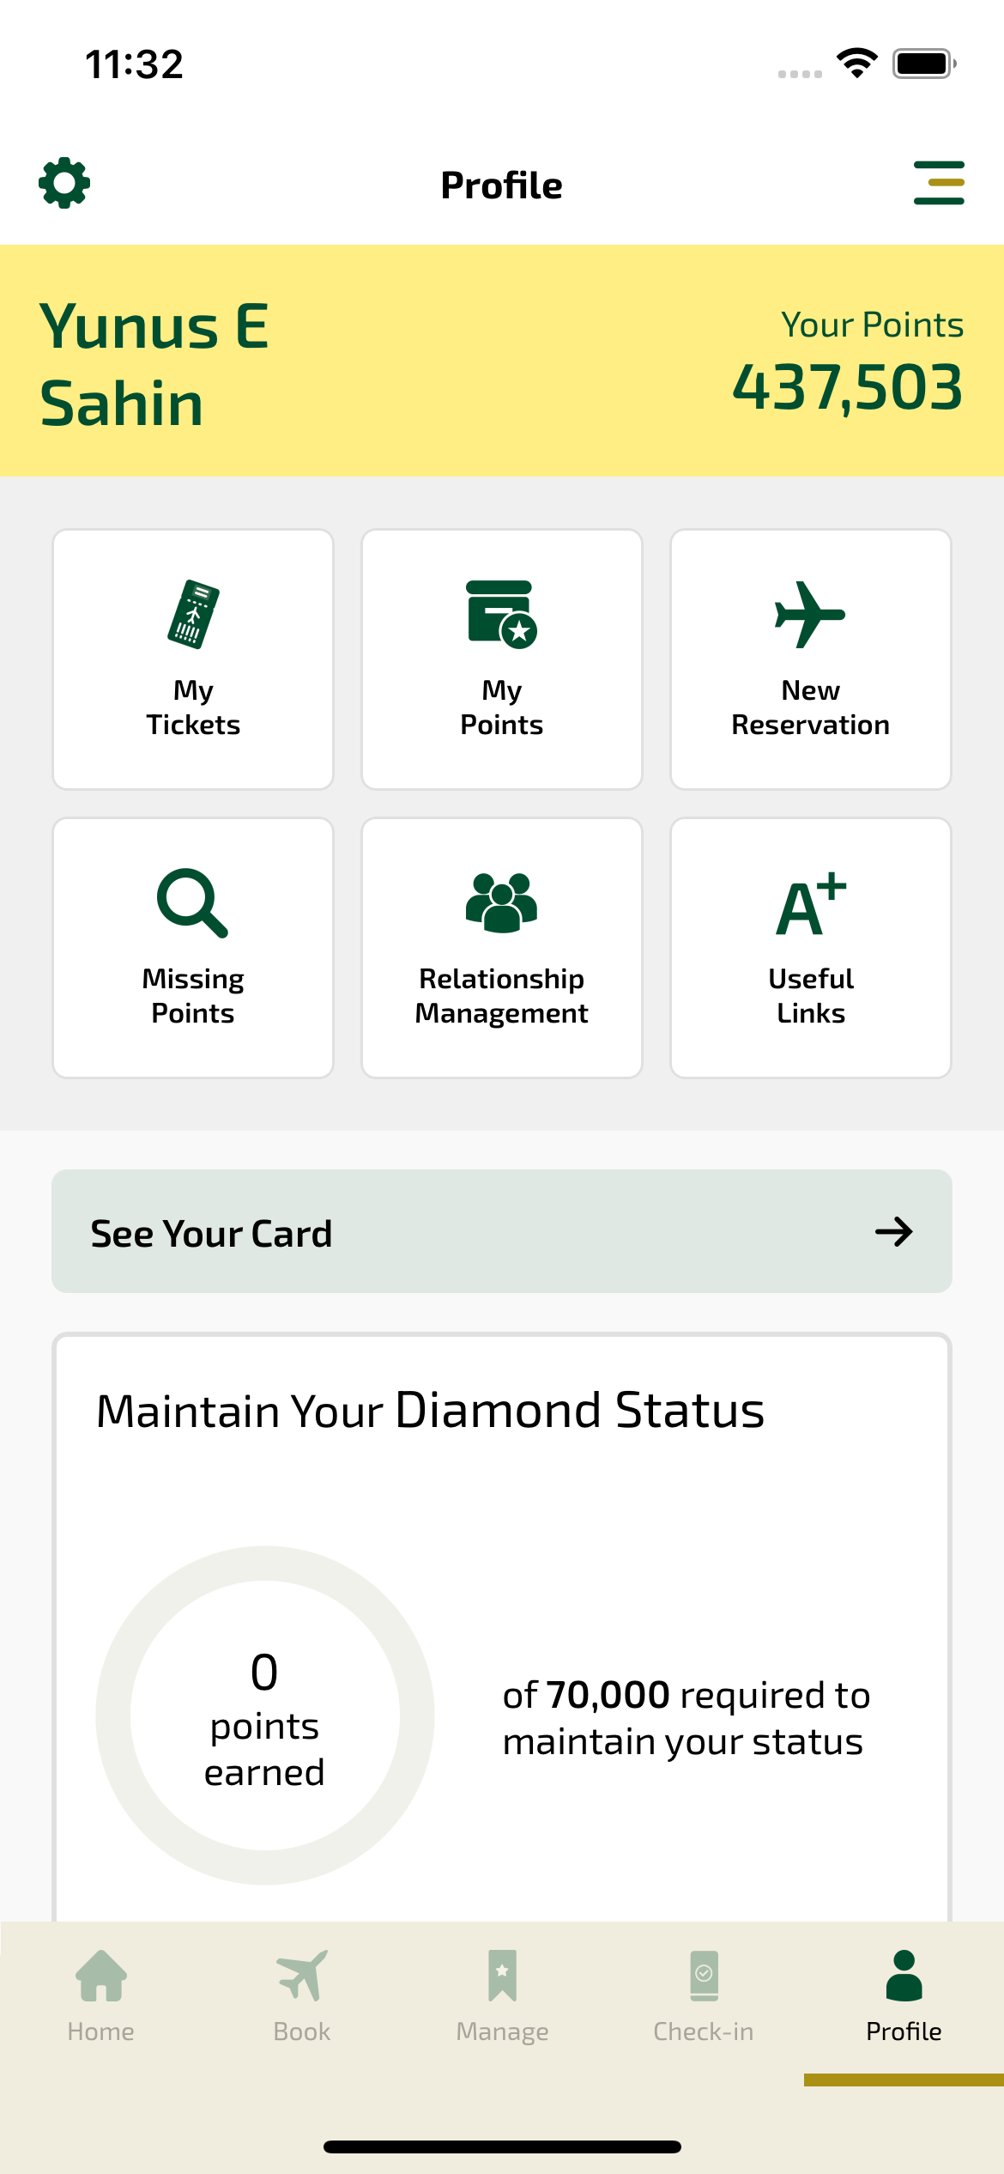
loyaltyProfileHomepage_ios sayfası ekran görüntüsü

